
J2EE应用开发
校园头条——校园新闻资讯系统报告
（2026—2027学年第一学期）

学 院 | ： | 计算机信息学院
专 业 | ： | 计算机科学与技术
年 级 | ： | 2023级
学 号 | ： | 122512023064
姓 名 | ： | 俞鑫培
任课教师 | ： | 吴为权

一、项目功能列表
校园头条是一套面向高校师生的校园资讯系统，参考黑马头条的业务逻辑，将主题替换为校园场景。系统设置普通用户、作者、审核员三种角色：普通用户浏览资讯；作者管理素材、发布文章并提交审核；审核员审核作者提交的稿件。后端采用 SSM（Spring + Spring MVC + MyBatis-Plus），前端采用 Vue 3 + Element Plus，数据库为 MySQL 8.0，头像与新闻封面均以二进制保存到数据库。
系统已实现的核心功能如下表所示：
端 | 模块 | 功能点 | 说明
公共 | 注册 / 登录 | 手机号注册、验证码登录、密码登录 | 注册时选择普通用户 / 作者 / 审核员，作者与审核员自动创建业务身份
普通用户 | 资讯浏览 | 频道、搜索、文章列表、文章详情 | 仅展示审核通过的文章
普通用户 | 个人中心 | 修改昵称、性别、简介；上传头像；退出 | 头像二进制保存到 ap_user.avatar_data
作者 | 素材管理 | 上传封面、收藏、删除、分页 | 图片二进制保存到 material.data
作者 | 发布文章 | 富文本、标签、频道、单图/三图/无图封面、草稿、提交审核 | 封面地址保存到 news.cover_images
作者 | 内容列表 | 状态 / 关键词 / 频道 / 日期筛选、编辑、删除 | 草稿与驳回文章可修改后重新提交
审核员 | 审核工作台 | 待审 / 已通过 / 已驳回、查看全文、通过 / 驳回 | 审核记录写入 audit_record
数据库 | 图片存储 | 头像、封面入库，重新登录仍可读取 | 接口 /api/auth/avatar/{id}、/api/files/material/{id}
表 1-1 项目功能列表
二、项目运行截图
以下截图由 Playwright 驱动 Edge 在本地完整运行环境中截取：后端 8080 端口、前端 5173 端口、MySQL 8.0.46；演示数据包含 17 个账号、25 篇文章与 14 个素材，截图为桌面端 1440×900 分辨率，共 14 张。
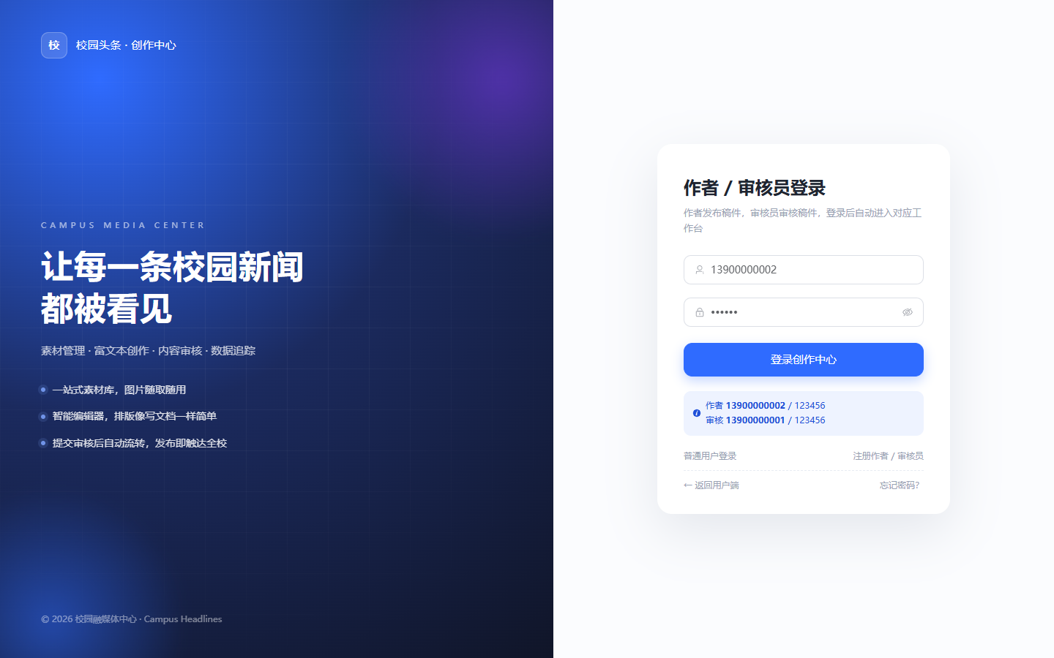
图 2-1 作者/审核员登录页
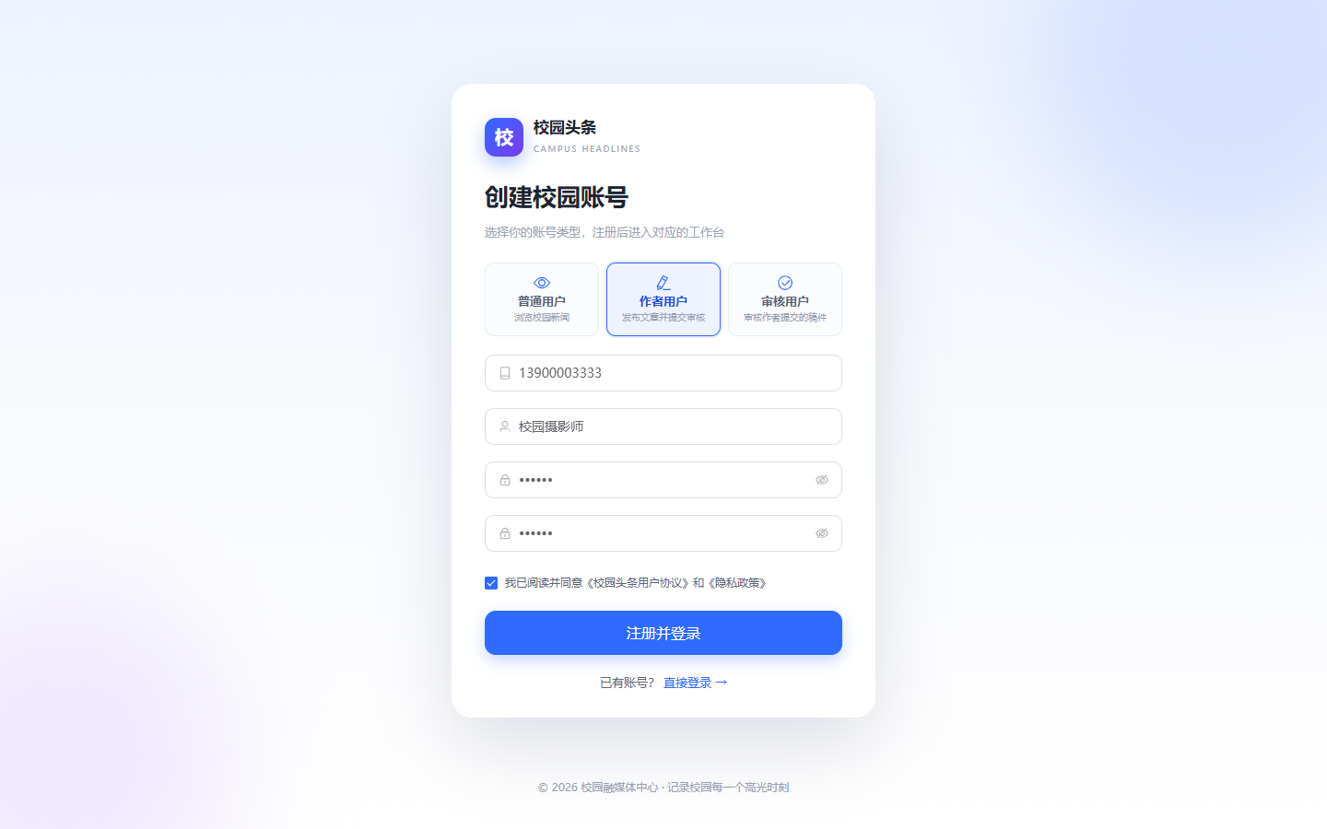
图 2-2 三端统一注册（角色选择）
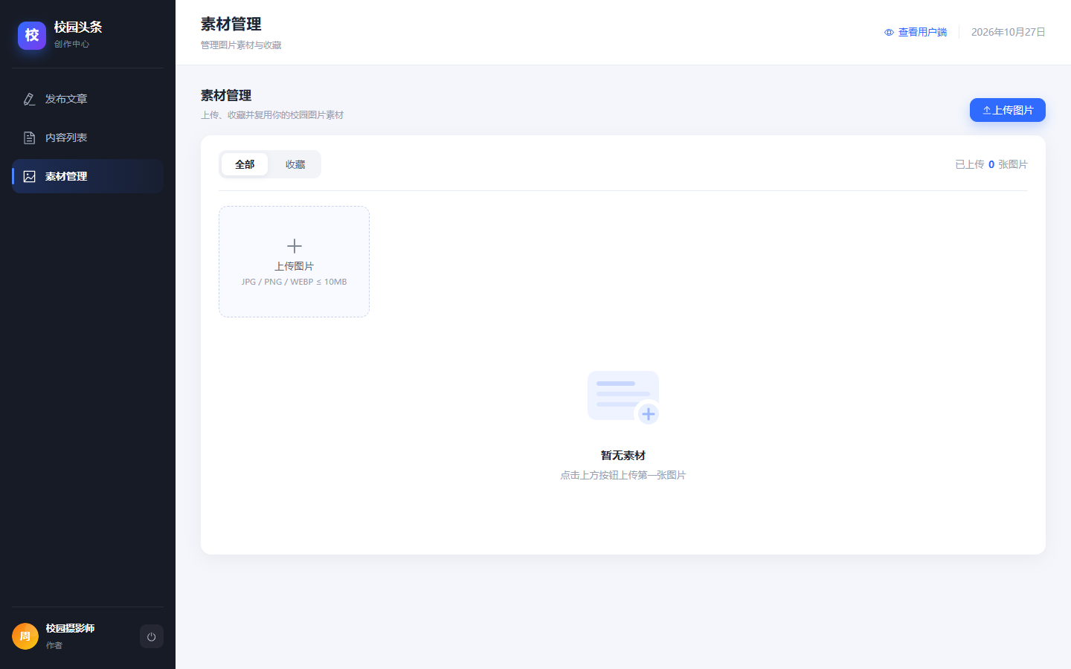
图 2-3 作者素材管理
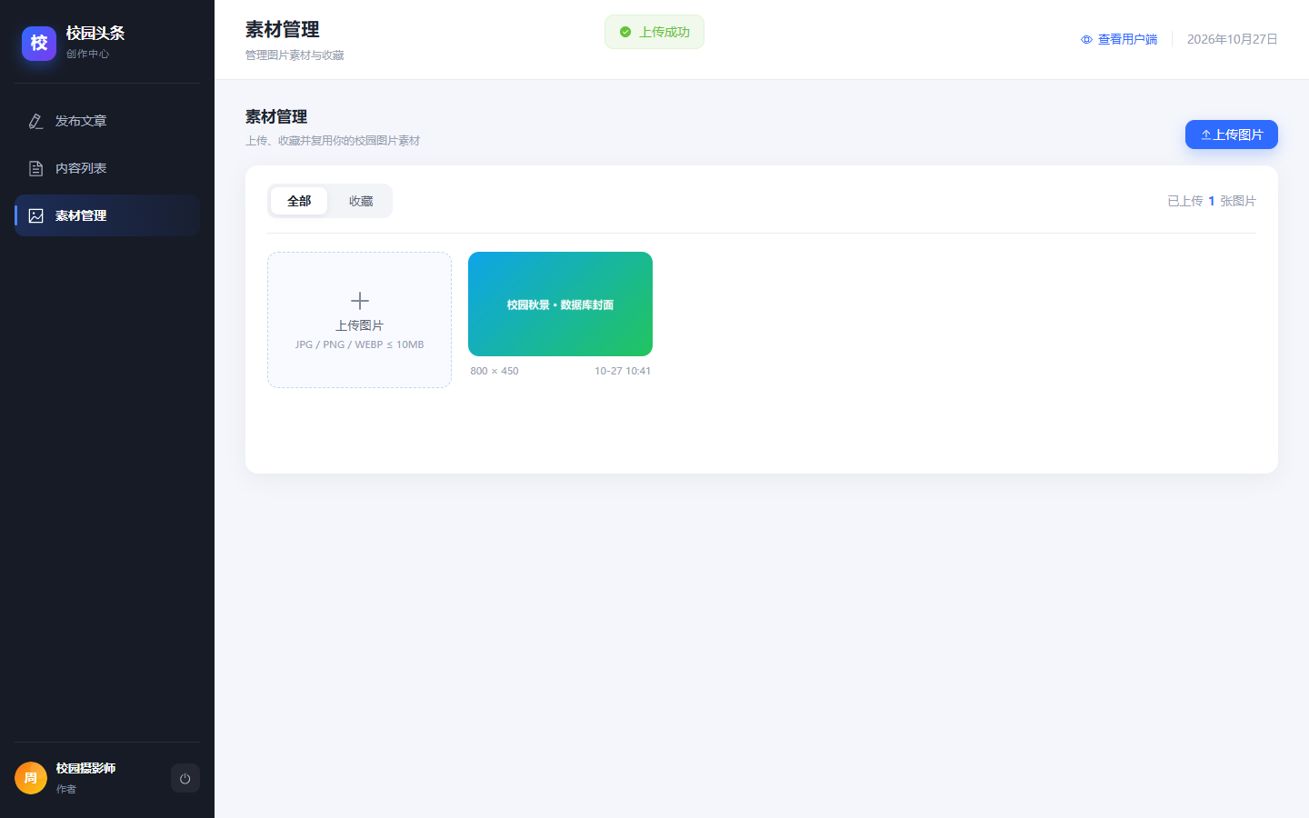
图 2-4 上传封面图片（保存到数据库）
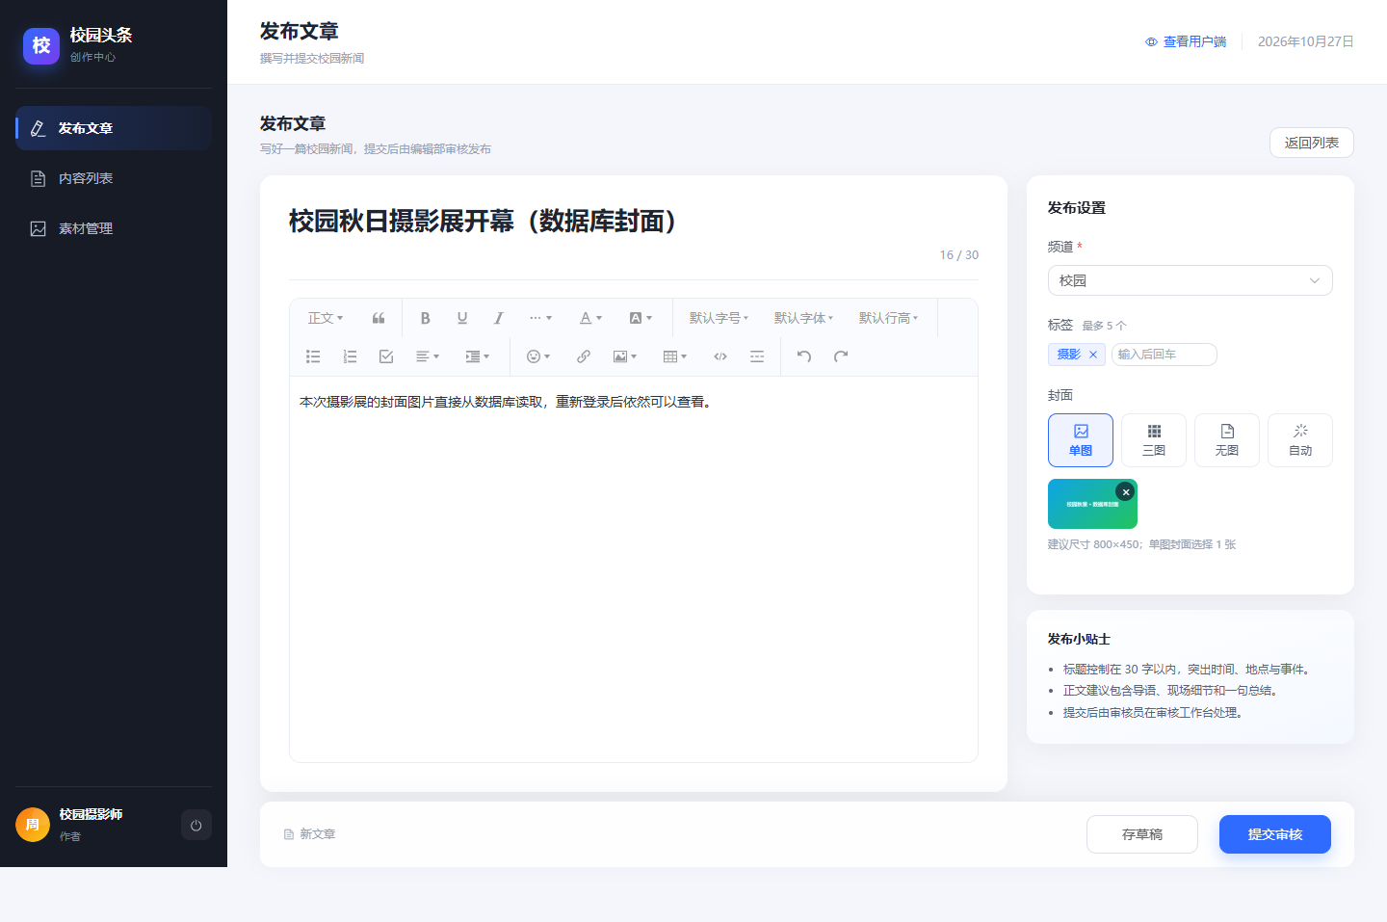
图 2-5 发布文章并使用数据库封面
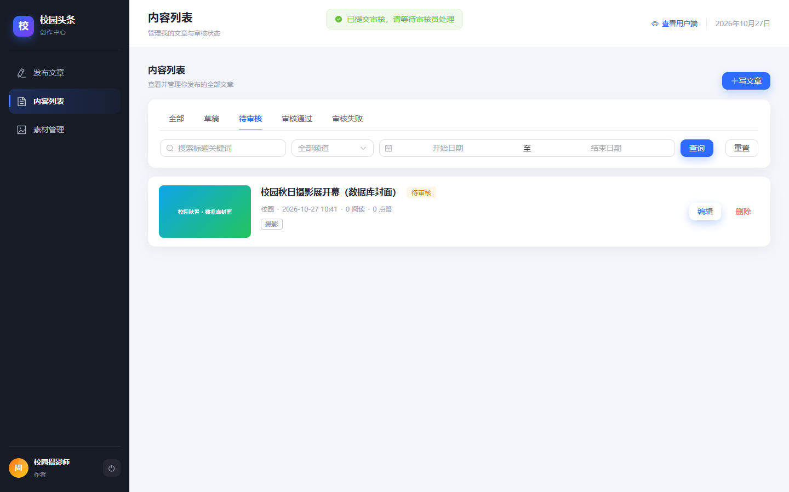
图 2-6 提交审核后的待审核列表
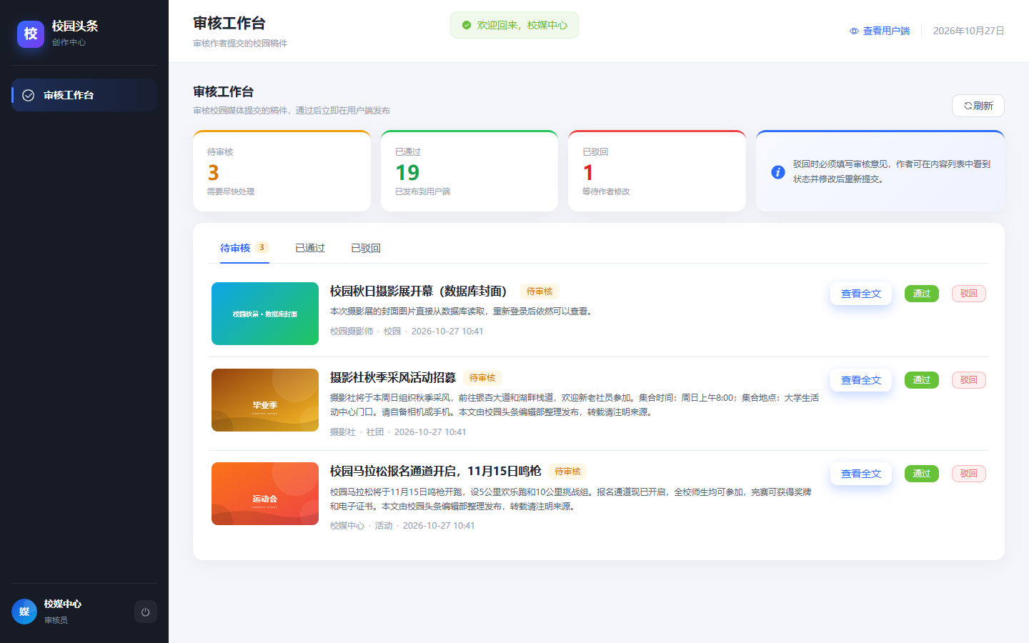
图 2-7 审核工作台
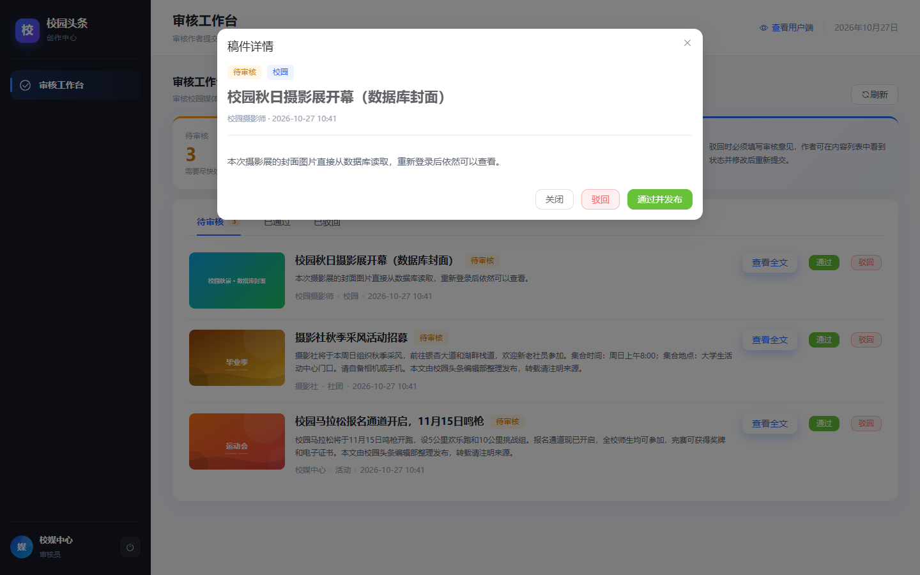
图 2-8 审核员查看稿件全文
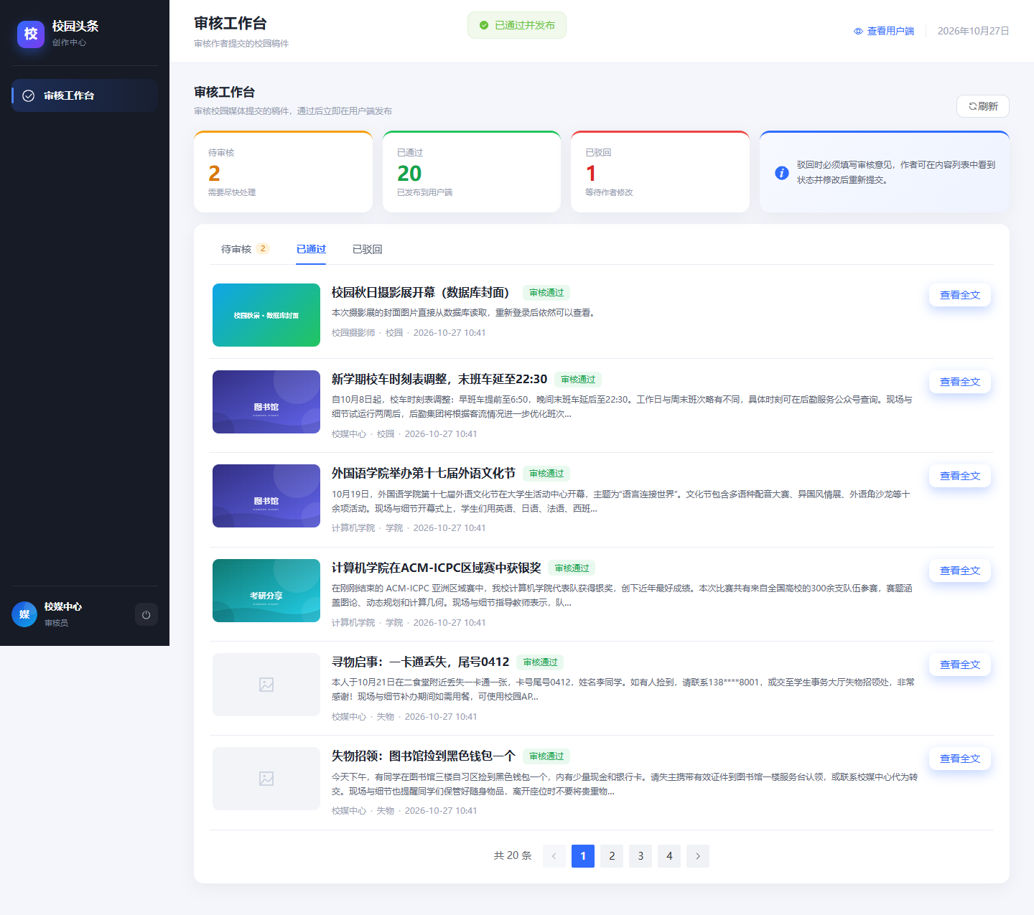
图 2-9 审核通过后进入已通过列表
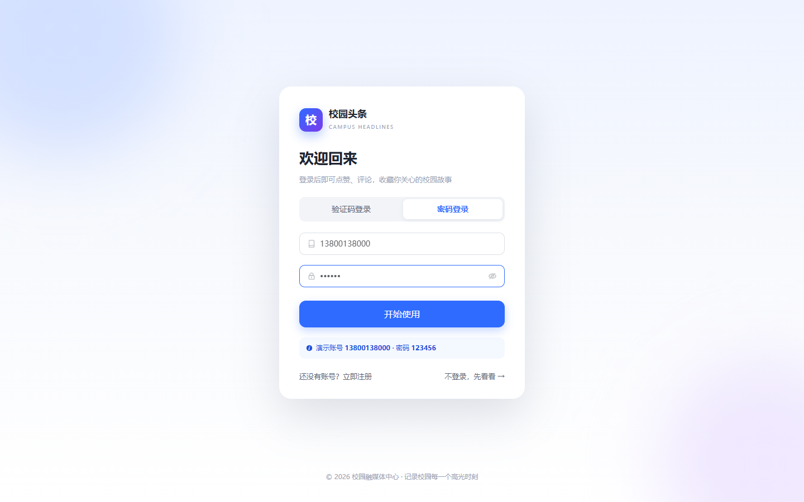
图 2-10 普通用户密码登录
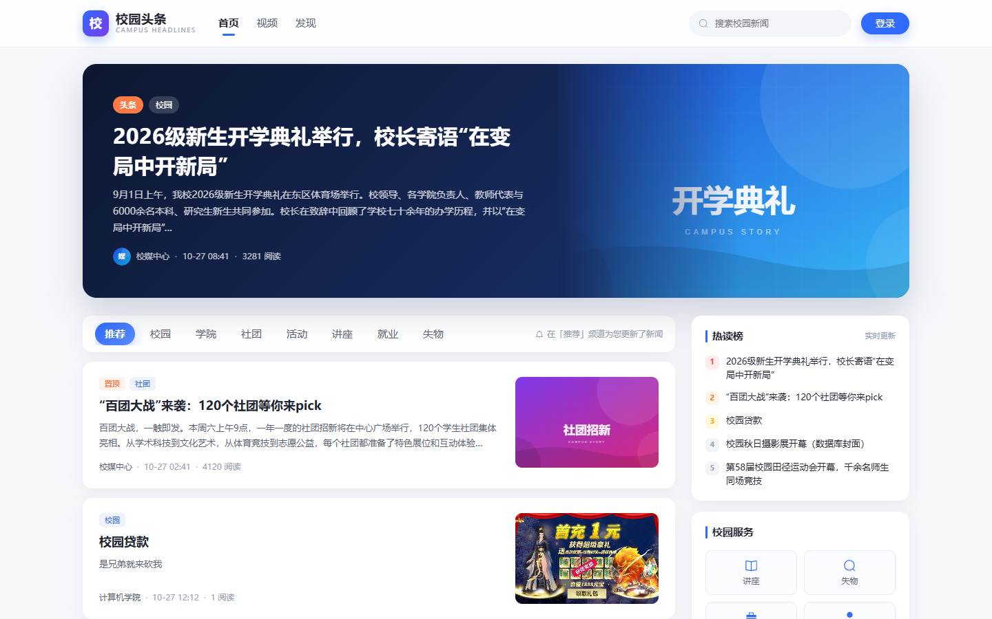
图 2-11 用户端首页（封面来自数据库）
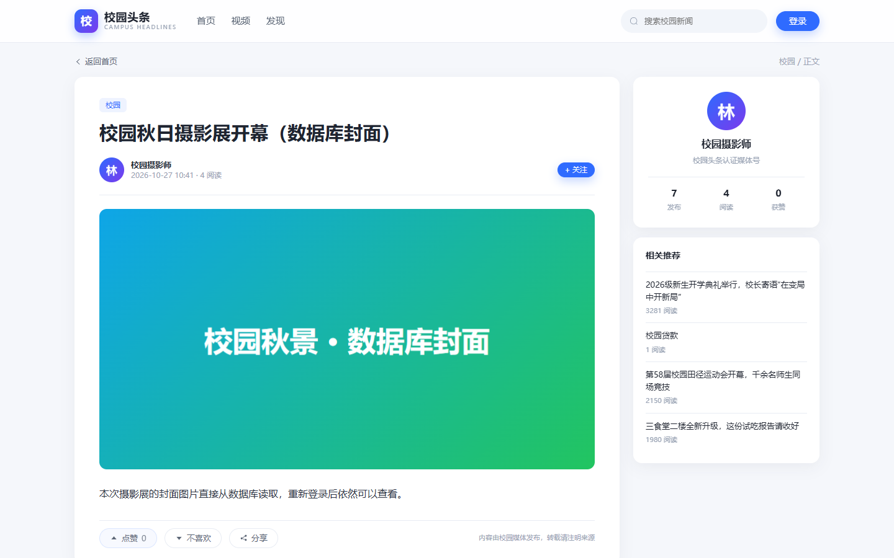
图 2-12 文章详情（封面从数据库读取）
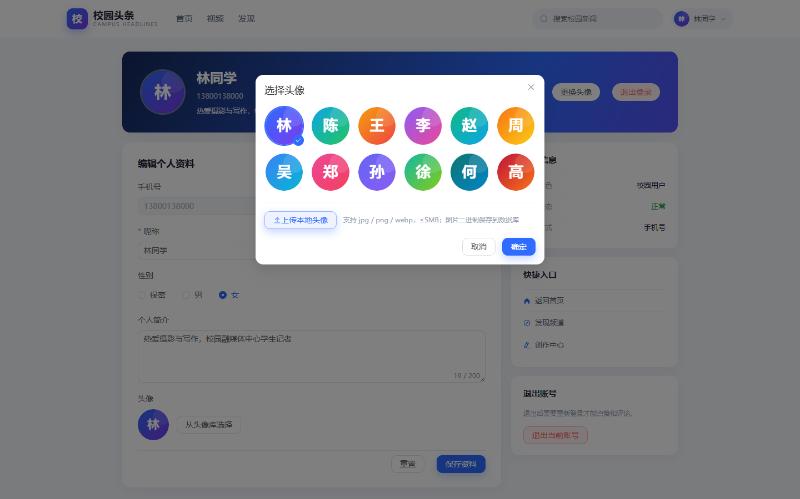
图 2-13 上传头像对话框
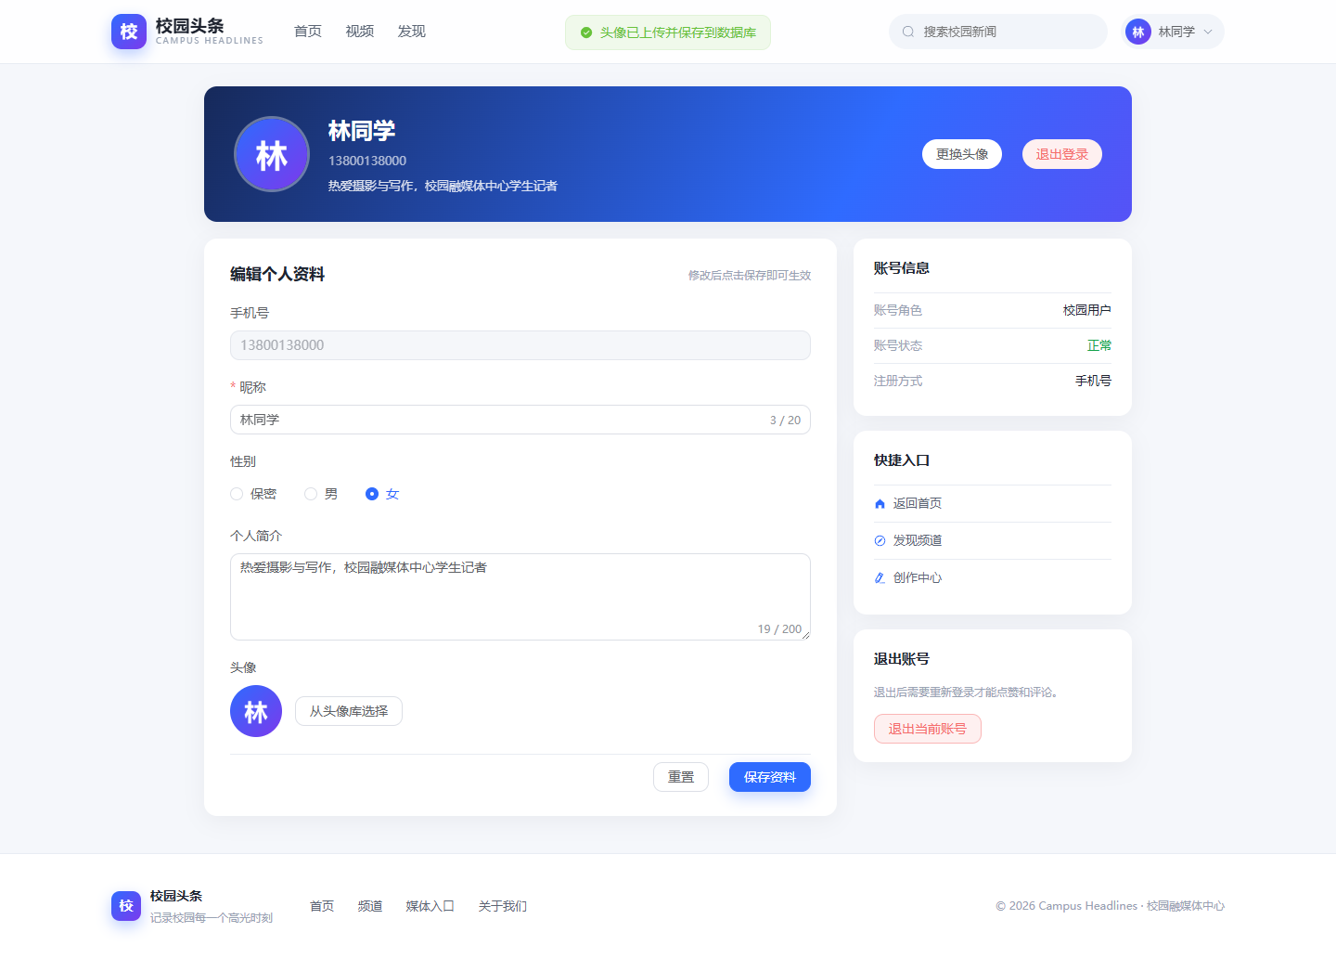
图 2-14 个人中心（头像已入库）
三、项目说明
3.1 系统架构
系统采用前后端分离架构：浏览器加载 Vue 3 单页应用，通过 Axios 调用后端 REST 接口；后端按 Controller、Service、Mapper 分层，Spring 负责 Bean 管理与事务，Spring MVC 负责接口与拦截器，MyBatis-Plus 负责数据访问与分页，MyBatis XML 负责动态 SQL；MySQL 8.0 保存业务数据、头像与封面二进制。作者与审核员在 ap_user 统一账号基础上，通过 wm_user 建立业务身份，实现三端权限隔离。
3.2 Spring / SSM 组件及功能
项目使用的 Spring 组件及其作用如下表所示：
组件 / 技术 | 应用位置 | 功能说明
Spring IoC | Controller、Service、Mapper | 构造器注入，统一管理 Bean，降低层间耦合
Spring AOP | aspect/LogAspect | @Aspect、@Pointcut、@Around 统计控制器耗时并记录异常
Spring MVC | controller 包 | REST 接口、参数校验、全局异常、静态资源与拦截器
声明式事务 | AuthService、MediaService、AuditService | @Transactional 保证注册、发文、审核的一致性
Spring MVC 拦截器 | interceptor/AuthInterceptor | 解析 JWT，按 userRole 拦截作者端与审核端接口
文件上传 | AuthService、MediaService | 头像写入 ap_user.avatar_data，封面写入 material.data
MyBatis-Plus | Mapper、Service | BaseMapper CRUD、分页插件、LambdaQueryWrapper
MyBatis 动态 SQL | resources/mapper/NewsMapper.xml | where / if / choose 多条件查询，foreach 频道统计
表 3-1 Spring 组件与功能说明
3.3 技术栈
层次 | 技术选型 | 说明
后端 | SSM（Spring 5.3 + Spring MVC 5.3） | REST 接口、IoC、AOP、事务、拦截器
持久层 | MyBatis-Plus 3.5.3.2 / MyBatis 3.5.13 | CRUD、分页、动态 SQL
数据库 | MySQL 8.0.46 | 业务数据、头像与封面二进制
前端 | Vue 3.4 + Vite 5 + Pinia | 单页应用、路由、状态管理
UI | Element Plus 2.8 + wangEditor 5 | 后台组件库与富文本编辑器
鉴权 | JWT 0.11.5 + BCrypt | 登录令牌与密码加密
构建 | Maven 3.9 + Vite 5 | 后端打包、前端构建
运行环境 | JDK 17 | 后端运行环境
表 3-2 技术栈
四、项目流程图
系统主流程分为作者、审核员、普通用户三条链路：作者上传封面并发布文章，提交审核；审核员查看全文，通过或驳回；通过后普通用户浏览文章，驳回后作者修改并重新提交。流程图如下：
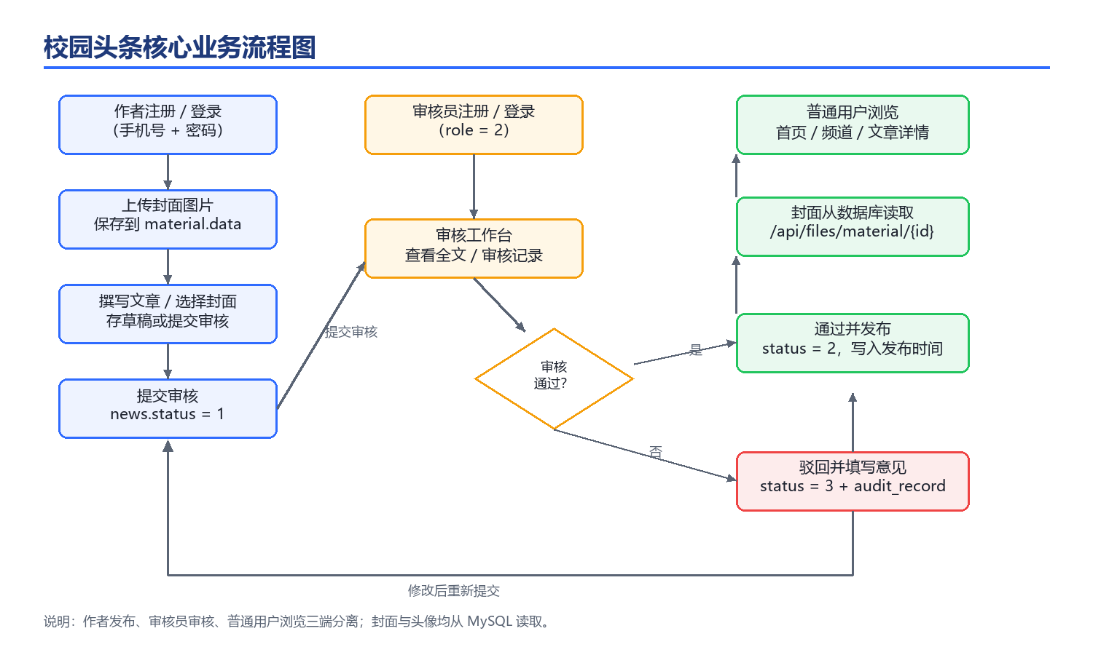
图 4-1 校园头条核心业务流程图
以“发布文章”为例：作者登录后上传封面（写入 material.data），在发布页填写标题、频道、标签与封面，提交审核后 news.status 变为 1；审核员在审核工作台查看全文，通过后 status 变为 2 并写入 publish_time，文章立即出现在用户端；驳回时 status 变为 3 并写入 audit_record，作者修改后可重新提交。
五、数据表说明
5.1 数据表结构
系统共 9 张表，通过 12 个外键约束保证数据完整性，核心表如下：
表名 | 说明 | 主要字段 | 关联关系
ap_user | 统一用户（普通/作者/审核员） | phone、password、role、avatar_data、bio | 被 wm_user、评论、点赞引用
wm_user | 作者/审核员业务身份 | ap_user_id、username、name、role | 关联 ap_user，被文章、素材、审核记录引用
channel | 频道 | name、sort、status | 被 news 引用
material | 素材/封面（图片入库） | wm_user_id、url、data、content_type | 关联 wm_user，被 news_material 引用
news | 文章 | wm_user_id、channel_id、title、cover_images、status | 关联作者与频道，被评论、点赞、审核记录引用
news_material | 文章素材关联 | news_id、material_id、sort | 关联 news 与 material
news_like | 点赞 | news_id、user_id | 关联 news 与 ap_user
news_comment | 评论 | news_id、user_id、content | 关联 news 与 ap_user
audit_record | 审核记录 | news_id、auditor_id、result、reason | 关联 news 与 wm_user
表 5-1 数据表说明
5.2 核心表 news 字段说明
字段 | 类型 | 说明
id | BIGINT | 主键，自增
wm_user_id | BIGINT | 作者，外键 wm_user.id
channel_id | INT | 频道，外键 channel.id
title | VARCHAR(60) | 文章标题
content | LONGTEXT | 正文 HTML
cover_type | TINYINT | 0 无图、1 单图、3 三图
cover_images | VARCHAR(1000) | 封面接口地址，逗号分隔
labels | VARCHAR(200) | 标签，逗号分隔
status | TINYINT | 0 草稿、1 待审核、2 通过、3 驳回
publish_time | DATETIME | 发布时间
views / likes / comments | INT | 阅读、点赞、评论计数
表 5-2 news 表字段说明
5.3 E-R 关系图
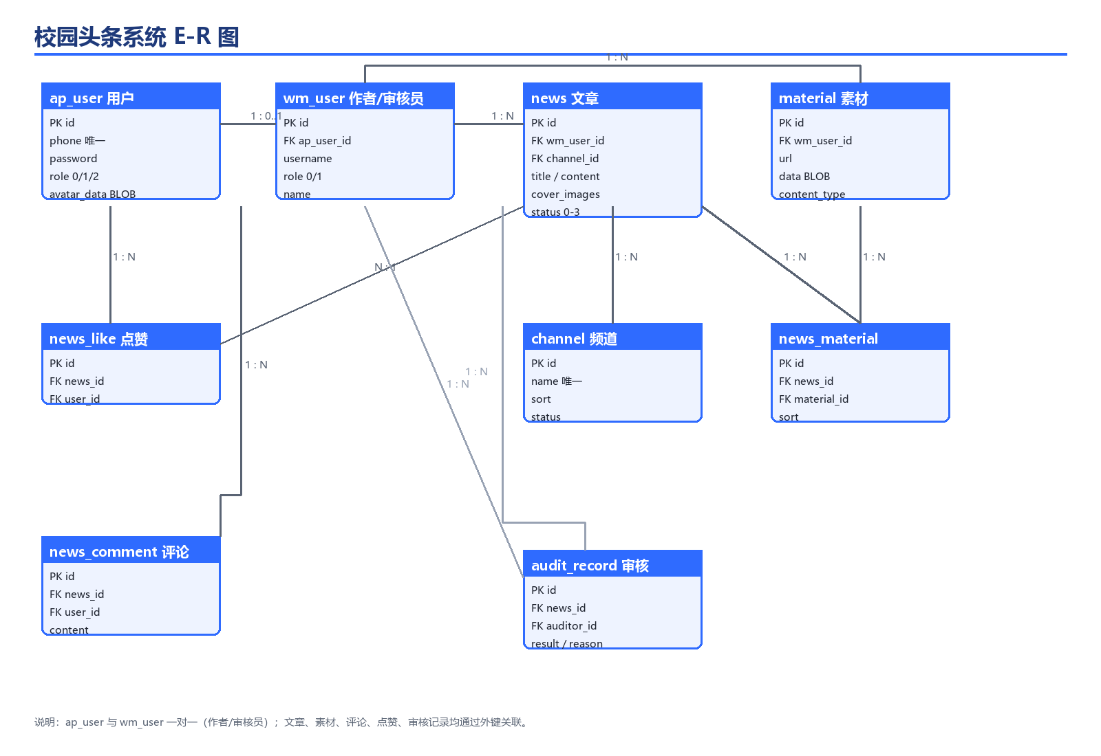
图 5-1 校园头条系统 E-R 图
六、核心代码说明
下面选取 5 段核心代码，分别说明三端注册、封面入库、事务审核、AOP 日志与 MyBatis 动态 SQL 的实现。
6.1 注册与角色绑定
注册接口在一个事务中写入 ap_user，并根据 role 决定是否创建 wm_user；作者与审核员的业务身份通过 ap_user_id 关联，密码使用 BCrypt 加密。
代码 6-1 注册与角色绑定 | AuthService.java
@Transactional
public LoginVO register(RegisterRequest request) {
ApUser user = new ApUser();
user.setPhone(request.getPhone());
user.setRole(request.getRole()); // 0 普通 / 1 作者 / 2 审核员
user.setPassword(passwordEncoder.encode(request.getPassword()));
apUserMapper.insert(user);
if (request.getRole() > 0) {
WmUser wm = new WmUser();
wm.setApUserId(user.getId());
wm.setRole(request.getRole() == 2 ? 1 : 0);
wmUserMapper.insert(wm);
}
return buildLoginVO(user, true);
}

6.2 封面图片入库
上传接口读取 MultipartFile 字节数组，解析图片尺寸后写入 material.data，再把 url 设置为 /api/files/material/{id}，前端列表、发文页与用户端都通过该接口读取数据库中的图片。
代码 6-2 封面图片写入数据库 | MediaService.java
public Material upload(MultipartFile file) {
WmUser author = requireAuthor();
byte[] bytes = file.getBytes();
BufferedImage image = ImageIO.read(new ByteArrayInputStream(bytes));
Material material = new Material();
material.setWmUserId(author.getId());
material.setContentType(file.getContentType());
material.setData(bytes); // BLOB 入库
materialMapper.insert(material);
material.setUrl("/api/files/material/" + material.getId());
materialMapper.updateById(material);
return material;
}

6.3 声明式事务审核
审核方法使用 @Transactional 将“更新文章状态”和“写入审核记录”放在同一事务中；通过时设置发布时间，驳回时要求填写意见，任意一步失败都会回滚。
代码 6-3 声明式事务审核 | AuditService.java
@Transactional
public News review(Long id, AuditReviewRequest request) {
WmUser reviewer = requireReviewer();
News news = newsMapper.selectById(id);
if (news == null || news.getStatus() != 1) {
throw new BusinessException("该文章不在待审核状态");
}
boolean pass = Boolean.TRUE.equals(request.getPass());
news.setStatus(pass ? 2 : 3);
newsMapper.updateById(news);
AuditRecord record = new AuditRecord();
record.setNewsId(id);
record.setAuditorId(reviewer.getId());
auditRecordMapper.insert(record);
return news;
}

6.4 Spring AOP 日志切面
切面拦截 controller 包下所有 public 方法，使用 @Around 统计执行耗时并记录异常，体现 Spring AOP 与 IoC 的配合。
代码 6-4 Spring AOP 日志切面 | LogAspect.java
@Aspect
@Component
public class LogAspect {
@Pointcut("execution(public * com.campus.headlines.controller..*.*(..))")
public void controllerPointcut() {}

@Around("controllerPointcut()")
public Object around(ProceedingJoinPoint pjp) throws Throwable {
long start = System.currentTimeMillis();
Object result = pjp.proceed();
log.info("[AOP] {} 耗时 {} ms",
pjp.getSignature().toShortString(),
System.currentTimeMillis() - start);
return result;
}
}

6.5 MyBatis 动态 SQL
XML 中使用 where、if、choose 完成作者内容列表与审核列表的多条件查询，并在频道统计中使用 foreach 批量统计，体现 MyBatis 动态 SQL 与 MyBatis-Plus 分页插件的结合。
代码 6-5 MyBatis 动态 SQL | NewsMapper.xml
<select id="selectMediaNews" resultType="...entity.News">
SELECT id, wm_user_id, channel_id, title, cover_images, status
FROM news
<where>
<if test="q.wmUserId != null">AND wm_user_id = #{q.wmUserId}</if>
<if test="q.status != null">AND status = #{q.status}</if>
<if test="q.keyword != null and q.keyword != ''">
AND title LIKE CONCAT('%', #{q.keyword}, '%')
</if>
<if test="q.startDate != null">AND create_time &gt;= #{q.startDate}</if>
</where>
<choose>
<when test="q.sort == 'hot'">ORDER BY views DESC</when>
<otherwise>ORDER BY update_time DESC</otherwise>
</choose>
</select>

七、项目总结
本项目完成了校园头条的三端业务闭环：普通用户浏览资讯并维护个人资料；作者管理素材、编辑文章、存草稿并提交审核；审核员在审核工作台查看全文，通过或驳回，并保留审核记录。系统采用 SSM 架构，完成了注册登录、JWT 鉴权、角色权限、素材管理、富文本发文、审核、文章浏览、点赞评论、头像上传与退出登录等功能。
在技术层面，项目综合运用了 Spring IoC、Spring AOP、声明式事务、Spring MVC 拦截器、文件上传、MyBatis 动态 SQL 与 MyBatis-Plus。尤其是将头像与新闻封面以 LONGBLOB 保存到数据库，解决了图片随本地目录丢失的问题；审核操作通过事务同时更新文章状态与审核记录，保证了数据一致性；三端统一账号通过 role 与 wm_user 关联实现权限隔离。
实现过程中也遇到了一些问题：例如三端账号如何统一、作者与审核员如何共用一套登录体系、图片二进制如何返回给前端等。最终通过 ap_user + wm_user 的一对一关联、JWT 中携带 userRole 与 wmUserId、以及独立的图片读取接口解决了这些问题。
系统仍有改进空间：审核员注册目前是开放的，实际部署时应增加邀请码或管理员审批；JWT 退出登录只清除客户端 token，服务端可引入 Redis 黑名单；图片以二进制存储在数据库中，数据量增大后可迁移到对象存储；后续还可以增加全文检索、消息通知与个性化推荐。
八、提交材料清单
序号 | 材料 | 说明
1 | 后端代码 | SSM 后端源码，含 pom.xml、src、mapper XML
2 | 前端代码 | Vue 3 + Element Plus 前端源码，含 package.json、src
3 | 数据库 | schema.sql、data.sql、campus_headlines.sql 及说明
4 | 部署文档 | 校园头条部署文档.docx，含 DBeaver 连接与启动步骤
5 | 课程设计报告 | 本文档
6 | 演示视频 | 按课程要求由学委统一收集（本项目未额外录制）
表 8-1 提交材料清单
九、评分表（教师使用）
评分项 | 说明 | 分值 | 得分
功能实现 | 注册登录、素材管理、资讯发布草稿、审核、资讯浏览；必做功能每缺一项扣对应分数 | 40
SSM 框架技术运用 | 考察 Spring IoC/AOP、声明式事务、SpringMVC 拦截器、文件上传、MyBatis 动态 SQL、MyBatis-Plus 的使用情况 | 25
数据库设计合理性 | 数据表设计、主外键、字段设计、SQL 脚本完整性 | 15
工程规范 | 1. 代码格式规范、命名清晰、注释恰当；2. 项目文档完整，说明清晰 | 10
课程设计报告 | 报告格式规范，截图齐全，分析总结完整 | 10
总分 |  | 100
表 9-1 评分表
十、评语（教师填写）
________________________________________________________________________
________________________________________________________________________
________________________________________________________________________
________________________________________________________________________
________________________________________________________________________
________________________________________________________________________
________________________________________________________________________

